Graphical Modeling Framework簡介
本文假設讀者有Eclipse平台應用程序開發經驗，瞭解Eclipse平台的插件機制，使用EMF和GEF開發過應用程序。在本文中，「Eclipse應用程序」等價於「Eclipse插件」。
Eclipse是一個開源的平台，從一開始就被設計為允許各種功能以插件（Plug-in）的形式自由組裝的結構，它凝聚了無數天才的設計，目前僅 Eclipse.org下的子項目就有數十種，全世界範圍內的各種插件則數以千計。隨著Eclipse開源社區影響力的不斷增強，國內外有越來越多的實際 應用構造在Eclipse平台上，同時有更多組織和個人加入到為Eclipse貢獻力量的行列中，這樣的良性循環形成了以Eclipse平台為中心的巨大 生態系統。
在眾多插件中，一些插件存在的目標是為了簡化開發人員開發其他Eclipse插件的過程，接下來要介紹的GMF就是這樣一個插件。
一、GMF與EMF、GEF
開發過Eclipse插件的朋友們一定知道EMF和GEF這兩個插件項目。EMF （Eclipse Modeling Framework）可以幫助我們以模型驅動的方式開發Eclipse應用程序，具體來說，它定義了一套名為Ecore的元模型（類似UML元模型，包括 包、類型、屬性和方法等元素），用Ecore定義的模型可以被EMF轉換為運行在Eclipse平台上的Java代碼，這些代碼實現了一套消息通知機制， 是構造一個可靠應用不可缺少的基礎。
絕大多數應用程序都有一個業務模型，不論以什麼方式描述，這個模型都是整個應用程序的基礎。利用EMF強大而完善的建模能力，我們不僅可以更直觀方 便的構造業務模型，更重要的是，得益於EMF的代碼生成能力，在整個應用程序的開發週期裡，這個模型都能夠保持最新的版本，開發人員在任何時候都能很快的 瞭解整個業務。
雖然對開發人員來說，業務邏輯是應用程序的關鍵，但直接和用戶打交道的還是程序的UI部分。我們經常說一幅圖勝過千言萬語，這句話在應用程序的UI 設計裡也同樣適用。試想如果我們熟悉的UML類圖是用文本來描述的，我們將多花費多少時間在理清類與類之間的關係上呢。GEF的出現，為我們在 Eclipse平台下開發圖形化的應用程序鋪平了道路。
GEF（Graphical Editing Framework）框架具有標準的MVC（Model-View-Control）結構。在模型部分，GEF沒有對開發人員進行任何限制，只要模型發生 改變時能夠通知到控制器即可。GEF裡的控制器被稱為EditPart，它們是應用程序的核心部分，負責將模型的改變反映到視圖，並將用戶在視圖上所做的 操作應用到模型。在視圖方面，GEF使用Draw2D，一個輕量級的圖形系統。有了GEF的幫助，要在Eclipse裡開發出類似Visio的圖形化應用 程序變得簡單多了。
隨著Eclipse平台被更多開發人員接受，結合EMF和GEF逐漸成為了構造GEF應用程序的主要模式，也就是在EMF生成的模型基礎上開發 GEF應用程序，這樣可以在模型部分節約不少的工作量。但也有一些問題，例如兩個框架各實現了一套命令機制來操作模型等等，它們又在一定程度上削弱了結合 這兩種技術帶來的改善程度。
GMF（Graphical Modeling Framework）讓我們可以用更簡單的方法實現以前要同時用EMF和GEF開發的應用程序，而結合二者所帶來的的各種問題則不需要關心。同時，借助 Eclipse的插件機制，GMF還提供了十分豐富的擴展性，便於開發適合特定需求的應用程序。
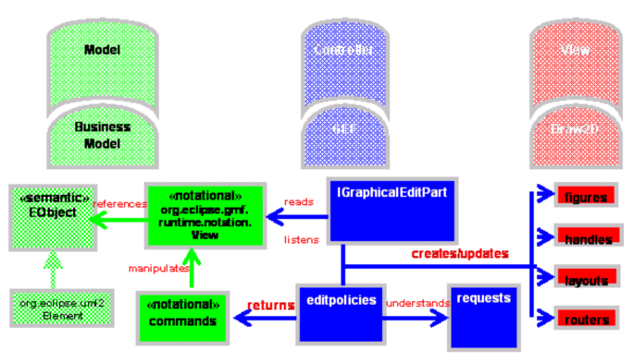
圖表 1 GMF的運行機制
我們不妨拿房子做比喻來說明他們在構造Eclipse應用程序中的地位。一個完整的圖形化應用程序就像一個漂亮舒適的家，用EMF構造了業務模型後 就相當於買到了毛坯房，這時的房子甚至連門都不全，看起來就像EMF為我們生成的缺省編輯器，十分的簡陋。所以接下來的工作就是裝修，也就是讓應用程序的 界面更加漂亮。裝修的風格因人而異，這項花費有時甚至比房子本身的價值更高，在裝修過程中還有可能對房子本身做出一些修改，例如拆掉一面牆或是做一個樓梯 等等，可以把GEF的部分比做對客廳的裝修，因為客人來參觀時對整個房子的第一印象往往來自客廳，所以在客廳上多花些精力十分有必要，GEF幫我們實現的 圖形化編輯器就是很大的亮點。然而，不可否認房子的主人每天最多時間是在臥室度過的，所以臥室的佈置也是決定房子是否舒適的重要因素，可以把應用程序裡各 種視圖、嚮導、偏好、菜單和工具條等等比作對臥室的裝飾。
至於GMF呢，用它構造圖形化應用程序，就像買了一套「精裝修」的現房，按開發商的承諾您是可以立即入住的，不僅牆壁噴塗了，地板鋪好了，就連整套 家具和家電也預備齊全。然而開發商給所有人的裝修都是差不多的，頂多提供幾套可選方案，不可能完全滿足你的全部個性化需求。同樣，用GMF生成的程序雖然 比EMF生成的好看很多，但還有不少工作是需要自己動手的。
下面，為了能讓大家對GMF能為我們做什麼有一個直觀的印象，我們簡單演示一下如何用GMF開發一個流程編輯器。
二、用GMF實現圖形化流程編輯器
GMF是以EMF為建模基礎的，理所當然業務模型也是一個ecore模型。開始一個GMF項目的第一步就是新建一個空白的EMF項目，在項目裡定義 我們的業務模型，這個ecore模型裡，我們定義一個流程（Process）需要的各種元素。為了節約篇幅，這裡的流程模型元素十分簡單，只包括開始節點 （Beginning）、結束節點（Ending）、流程（Process）、活動（Activity）、條件（Condition）和關係連接 （Relationship）這幾種類型。其中，Process是根節點，即一個流程文件裡只包含一個Process元素。Process下包含多個 Activity、多個Condition和多個Relationship，但只包含一個Beginning和一個Ending。
每個流程元素都具有一個字符串類型的名字屬性，我們為Activity添加一個優先級（priority）屬性用來表示活動的緊急程度，這個屬性是 枚舉類型，具有High、Normal和Low這三個值，在ecore裡定義枚舉類型是十分方便的；再為Condition添加一個字符串類型的表達式 （expression）屬性。
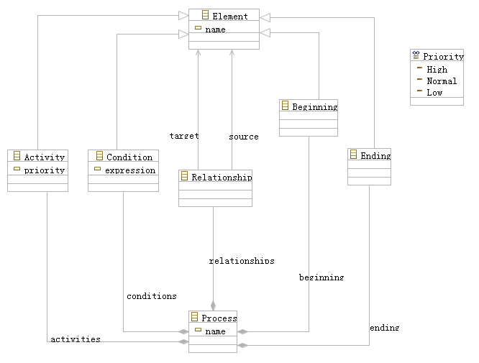
圖表 2 流程編輯器的ecore模型
現在從ecore模型生成genmodel模型（菜單File -> New -> EMF Model），並生成全部代碼（在genmodel模型根節點的右鍵菜單裡選Generate All命令），這個genmodel模型將被後面需要定義的一些模型引用，模型和.edit部分的代碼是GMF圖形項目編譯的前提條件，所以這一步是必要 的。
到現在為止的這些步驟和構造普通的EMF應用程序並沒有什麼不同，不要著急，下面要做的事情就進入GMF的領域了。
現在我們來定義圖形模型（Graph Model）、工具模型(Tooling Model)和映射模型(Mapping Model)這三個模型，然後利用它們生成名為GMF生成模型的模型（GMFGen Model，相當於EMF裡的Gen Model），最後由生成代碼。為了把將要建立的幾個GMF模型與已經定義好的EMF模型分開，我們可以新建一個Eclipse項目存放它們，以便在需要 時更快的找到想要的模型。
首先來定義圖形模型，顧名思義，在這個模型裡我們要定義出流程編輯器裡每種元素的外觀，例如，用圓圈表示開始和結束節點，用方塊表示 Activity，用菱形表示Condition等等。GMF提供了名為「GMFGraph Simple Model」的嚮導可以從剛才定義好的ecore文件得到一個缺省的圖形模型，我們只要在嚮導裡指定ecore文件所在的位置即可。
接下來定義工具模型，這個模型指定流程編輯器的調色板（Palette）裡都可以有哪些工具，你還可以在這個模型裡對這些工具進行分組。同樣，使用「GMFTool Simple Model」嚮導可以很快的得到這個模型。
然後是映射模型，這個模型的作用是把ecore模型、圖形模型和工具模型聯繫起來，這樣每個業務元素就可以對應到一個外觀和一個工具，並且 ecore模型裡各元素之間的包含、引用關係也可以通過這個模型映射到圖元的包含或連線方式。GMF提供的「Guide GMFMap Creation」嚮導可以幫助我們建立這個模型的一部分內容，其餘部分還是需要在編輯器裡手動添加或修改。儘管現在這幾個模型的編輯界面還顯得十分簡 陋，但在下一個版本（2.0）的GMF裡將會提供更多新的GUI以幫助編輯這幾個模型，例如提供可視化的模型編輯器。
有了映射模型，我們可以像在EMF裡從ecore模型生成genmodel模型那樣生成一個gmfgen模型了。生成步驟很簡單，只要在 Package Explorer裡的gmfmap文件上點右鍵，選擇「Create generator model」命令即可。生成以後，我們還可以對gmfgen模型進行微調，因為其中有些信息是在前三個模型裡都沒有包含的，大部分時候我們只需要根據需要 修改其中的少數幾個就夠了。常用的一個是可以修改Gen Compartment的List layout屬性來控制子圖形是否可以在父圖形裡隨意拖動。
最後，在gmfgen文件上點右鍵，選擇「Generate diagram code」命令，GMF就會為我們生成完整的圖形編輯器代碼了。這些代碼會存放在名為your.package.diagram的新工程裡，這個工程依賴 EMF幫你生成的兩個工程，所以前面要先生成EMF的工程，否則這個工程無法正確編譯。怎麼樣，這個界面和EMF生成的編輯器比起來夠不夠「精裝修」的標 準：
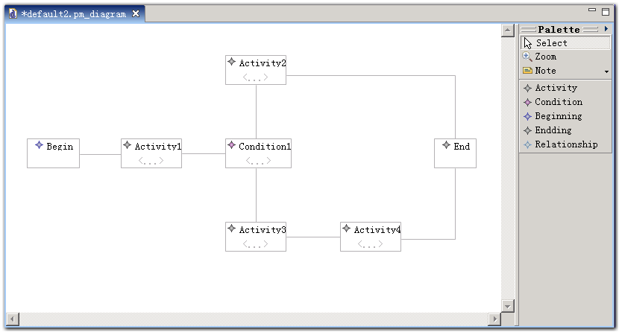
圖表 3-1 GMF生成的流程編輯器
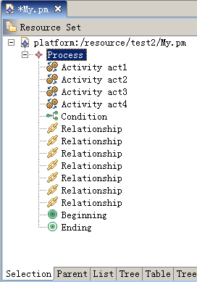
圖表 3-2 EMF缺省編輯器
當然，這個編輯器的外觀可能還不能讓你滿意，比如除了連接線外所有的圖元都是用矩形表示的，未免過於單調，而且每個圖元上只顯示了有限的文字信息。下面我們介紹一下如何通過修改GMF的幾個模型來定製流程編輯器。
首先，要改變各個圖形元素的缺省外觀，在缺省情況下，GMF建模嚮導裡都將節點元素映射為矩形（Rectangle），連接元素映射為折線 （Polyline），當然這些都可以在gmfgraph裡修改，例如我們可以讓開始和結束節點顯示為圓點，讓條件節點顯示為菱形，將活動節點填充為藍 色，同時可以為連接線的目標端增加箭頭圖形來表示連接的方向，這樣一來，熟悉UML的用戶就更容易理解流程圖的含義了。
從上面不難看出，gmfgraph模型的作用是定義圖形表現的方式，GMF映射模型負責關聯業務模型、gmfgraph模型和gmftool模型。 任何在gmfgraph裡定義的元素如果沒有映射到業務模型也是沒有意義的，相對來講gmfmap模型是這三個模型中最複雜的一個，因為幾乎每個元素都至 少有三個屬性需要定義。通過修改gmfmap模型，我們可以規定圖形編輯器裡，各圖形元素的包含關係。在流程編輯器裡，可以通過添加一個標籤映射 （Label Mapping）元素讓活動節點裡顯示優先級屬性。
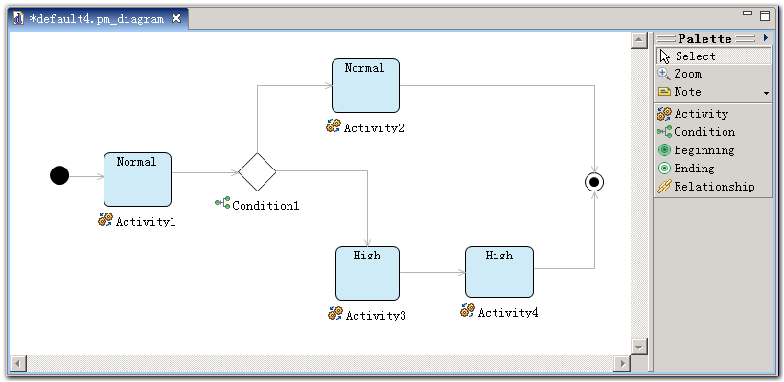
圖表 4 定製後的流程編輯器界面
需要注意的是，在每次修改任意一個模型文件後，都要重新生成gmfgen文件，這樣重新生成的代碼才能反映最近的更新。
三、GMF Runtime介紹
前面已經說過，GMF的Runtime部分是GMF的核心，不依賴GMF幫助生成代碼，你也完全可以利用Runtime提供的功能寫出漂亮的圖形編輯器應用程序，但前提是你對GMF Runtime有充分的瞭解。
關於GMF Runtime提供了哪些實用功能，在Eclipse.org上有一篇文章「Introducing the GMF Runtime」已經介紹得很詳細了，其中主要包括可展開摺疊的compartment，Direct-Editing時的快速協助（Quick Assistant）、Pop-up工具條、連接手柄、通用工具項（如備註、文本、各種形狀等等）、通用菜單命令和工具條（如顏色、字體、選擇、排列、縮 放，等等）、動態展示的縮放和自動佈局功能、通用屬性頁、打印和打印預覽支持、多種圖片格式輸出、系統剪貼板支持，等等。
GMF的Runtime相當於對GEF進行了一層包裝，如果不想利用GMF生成代碼的能力，只使用GMF Runtime也可以開發基於GMF的應用程序。與GEF相比，GMF Runtime充分利用了Eclipse的擴展功能，它提供了十分豐富的擴展點，不僅開發起來很方便（因為各個功能都通過定義的擴展點劃分清楚了），同時 還便於以後對應用程序的擴展。GMF提供的Logic例子就沒有使用代碼生成，而是直接寫成的，你對GMF Runtime的使用方法如果不清楚，這個例子是很好的參考。
相比起EMF來，GMF項目成立的時間要晚很多，如果想讓現有的GEF應用程序使用GMF Runtime帶來的新功能，最簡單的方法就是在原先代碼的基礎之上進行修改，而不是從頭開始以生成代碼的方式進行開發。
和EMF類似，GMF也有代碼生成的功能。除了上面提到的情況以外，最好利用GMF的代碼生成功能先得到應用程序的框架，再在此基礎之上進行開發。
在GEF或EMF+GEF構造的應用程序裡，一個讓人頭疼的問題就是在業務模型裡不得不包含一些與圖形有關的信息，例如每個元素在編輯器裡的位置、 大小、顏色、字體等等，這可能讓本來清晰的業務模型變得難以理解。GMF通過引入記號模型（Notation Model）解決了這個問題。在GMF裡，EditPart不再與業務模型直接相連，而是連接到記號模型（GMF的EditPart#getModel ()方法得到的是記號模型），由記號模型維護到業務模型的引用。這個記號模型是GMF預先定義好的，它把圖形抽象為畫布、節點和連接三大類元素，開發人員 只要知道GMF的這個設計就可以了，而不需要在業務模型裡做任何特殊操作。GMF在持久化一個業務模型實例的時候（即用戶保存圖形編輯器時），缺省會得到 兩個文件，一個是業務模型的持久化信息，另一個是記號模型的持久化信息，後者依賴前者的內容。當然，用戶也可以在gmfgen裡設定參數讓GMF只生成一 個文件包含這兩者的全部信息，但就失去了業務與圖形分離的好處。
前面說過，GMF應用程序裡的很多功能都是通過擴展點實現的，GMF裡這些擴展點被稱為服務（Services），用戶通過在插件裡實現這些服務可 以改變圖形編輯器的行為。這些服務包括控制控制調色板（Palette）上有哪些工具，業務模型與EditPart的對應關係，EditPart上的 EditPolicy等等。實現GMF服務的方法和實現其他Eclipse平台擴展點的方法是一樣的，用戶要實現的接口名稱一般以Provider結尾， 例如EditPartProvider、ViewProvider和PaletteProvider，等等。
四、總結
GMF不僅在名稱上集合了EMF和GEF這兩個框架，它同時擁有EMF的代碼生成能力和GEF的圖形編輯能力。以往對EMF程序的定製主要通過修改代碼實現，在GMF裡，我們更多通過實現各種擴展點來改變應用程序的外觀和行為，當然，必要的時候修改代碼也是不可避免的。
另外，GMF還利用了EMFT項目裡的不少成果，例如EMFT Transaction、EMFT Workspace和EMFT OCL等等，EMFT項目是對EMF項目的有益補充，它們讓GMF應用程序更加健壯，更好的和Eclipse平台集成以及更好的用戶體驗，但也在一定程度 上增加了GMF本身的入門門檻。
本文發出時，GMF 1.0版本已經相對比較穩定，而GMF 2.0也有了Milestone2版本。如果是做實際項目推薦選擇1.0版本，因為雖然這兩個版本的模型略有區別，但2.0正式版按計劃要在2007年四 月前後才能發出，這中間API很可能還會有多次修改。GMF 2.0的建模用戶界面更友好一些，至於Runtime增加的新功能我們拭目以待。

